Sur FEUILLE « Accueil »
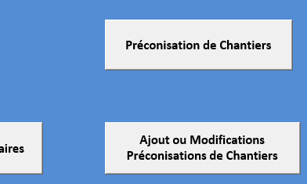
J’ai ajouté deux nouveaux boutons « PRECONISATION DE CHANTIER »qui me serre de bouton de consultation, et « Ajout ou Modification de Préconisations de Chantiers » qui va me servire afin d’effectuer des ajout ou modifications sur les différentes feuilles de PRECONISATION de CHANTIER.
Dans le classeur j’ai ajouté cinq feuilles « PRECOS CHANTIER A320, PRECOS CHANTIER A330, PRECOS CHANTIER A350, PRECOS CHANTIER A380, PRECOS CHANTIER ATR
Pour le moment j’ai mis le code de recherche teinte délicate mais il faudrait que le code soit affecté en fonction de « TxtResultat » et « CbxFamilleAirbus » du formulaire « Chantier » pour ouvrir le formulaire et afficher les données dans le « FrmPreconisation ».
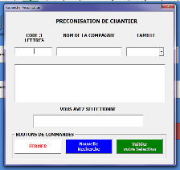
Lorsque je clique sur le bouton « Préconisation de Chantier » cela ouvre le formulaire si près

La recherche doit se faire impérativement sur le CbxFamilleAirbus car il doit reprendre les données de la feuille de préconisations relative à la famille Airbus. (Exemple : si j’indique le code 3 lettres ou le nom de la compagnie XXXX ou YYYY puis la famille airbus « A 320 » les données contenues dans la feuille Preco Chantier A320 et doivent remplir le « FrmPreconisation ».)
LES TEXTBOX doivent être verrouillés
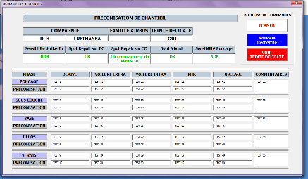
Sur le « FrmPreconisation » j’ai mis un bouton « Voir Teinte Délicate », il faudrait qu’il s’active uniquement lorsque dans le « TxtTeinte » il y a un « OUI » afin de consulter le « FrmTeinteDelicate » et que dès que la personne qui consulte le « FrmPreconisation » puisse lorsqu’il ferme le « FrmTeinteDelicate » revenir sans autre sur le « FrmPreconisation »soit par un bouton « Retour PRECO » sans devoir tous recommencer sa consultation.
Lorsque je clique sur le bouton « Préconisation de Chantier » cela ouvre le formulaire suivant et change le « LblTitre » PRECONISATION DE CHANTIER par AJOUT OU MODIFICATIONS PRECONISATION DE CHANTIERS

La recherche doit se faire impérativement sur le CbxFamilleAirbus car il doit reprendre les données de la feuille de préconisation relative à la famille Airbus. (Exemple : si j’indique le code 3 lettres ou le nom de la compagnie XXXX ou YYYY puis la famille airbus « A 320 » afin de complèter les données dans la feuille Preco Chantier A320 ou Preco Chantier A330 etc. en fonction du CBxFamilleAirbus».)

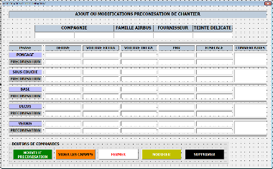
Est-il possible que ce dernier ouvre également le FrmAjout_Modi_Precos suivant : Afin de saisir un nouveau ou modifier une ou des préconisations sans avoir besoin d’activer les boutons comme sur le FrmSaisie_Nouvelle_Compagnie

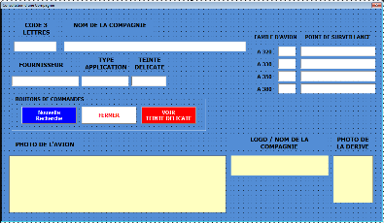
Sur le FrmConsulterCompagnie j’ai ajouté le bouton « Voir Teinte Delicate » il faudrait qu’il ouvre le FrmTeintes_Delicates comme dans le FrmPreconisation

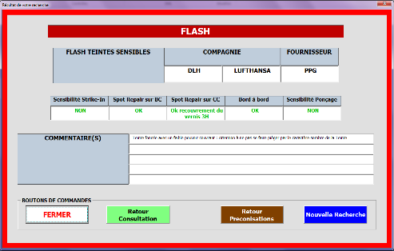
Sur le FrmTeintes_Delicates j’ai ajouter deux boutons « Retour Consultation et Retour Preconisation »

Il faudrait également pouvoir quitter le mode plein écran avant de quitter le classeur

Dans le FrmModificationCommentaire est-il possible de ne pas pouvoir effectuer de modification.

Est-il possible qu’au lieu de supprimer la compagnie de masquer la ligne ainsi que les photos ou de changer la couleur de la ligne.

Au question est-il possible de distinguer une utilisation PC FIXE ou PC PORTABLE afin que l’affichage des différents formulaires puissent être correctement visible.

